采购汉江水畔等三个项目绿化养护
物资询价比选

响 应 文 件

谈判供应商名称：

日 期： 年 月 日

附件

一、法定代表人身份证明

供应商名称：
单位性质：
地址：
成立时间： 年 月 日
经营期限：
姓名： 性别： 年龄： 职务：
系 （供应商名称）的法定代表人。
特此证明。

法定代表人身份证复印件（正反、清晰可见）

供应商： （盖单位公章）

年 月 日

二、授权委托书（如需）

湖北襄投物业管理有限公司：
本人 （姓名）系 （供应商名称）的法定代表人，现委托 （姓名）为我方代理人。代理人根据授权，代表本公司参与贵公司 询价比选事宜。
本文载明代理人是我司参与本次询价比选活动的合法代表，代理我司参与本次询价比选一切活动，其文件报送等均为我司认可的有效表达。
委托期限至本项目询价比选结束止。
代理人无转委托权。
特此授权。

委托代理人身份证复印件（正反、清晰可见）

供应商： （盖单位公章）
法定代表人： （签字或盖章）
身份证件号码：
委托代理人： （签字或盖章）
身份证件号码：

年 月 日

三、报价一览表

项目名称：

供应商名称 |  | 备注
总报价 | 大写：  小写：
服务期（送货时间）
质量目标
说明：
- 所有价格均系用人民币表示，单位为元，精确到小数点后二位。
- 以上报价包含运费及税费等相关费用。
（3）各项目分项报价清单。

供应商法定代表人或法定代表人授权代表签字或盖章：____________
供应商名称（盖单位公章）：____________________________________
时 间：_____年_____月_____日
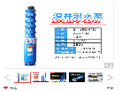
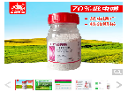
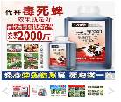
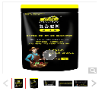
各项目物资明细表
序号 | 名称 | 用途 | 品牌/规格 | 数量 | 单位 | 单价 | 总价 | 参考图片 | 项目名称
1 | 复合肥 | 滨江园园区施肥 | 史丹利，80斤 | 1 | 袋 |  |  |  | 龙提·滨江园
2 | 吡虫噻嗪酮 | 滨江园园区杀虫 | 帆邦，200ML | 5 | 瓶 |  |  |  | 龙提·滨江园
3 | 吡虫啉 | 杀虫剂 | 中保，100ML | 10 | 瓶 |  |  |  | 龙提·滨江园
4 | 格尔 | 除草剂 | 国光，200ML | 6 | 瓶 |  |  | 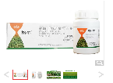 | 龙提·滨江园
5 | 井用潜水泵 | 绿化灌溉用 | 万保，200QJ20-54-5.5KW | 1 | 个 |  |  |  | 龙提·滨江园
6 | 不锈钢包塑钢丝绳 | 绿化潜水泵用 | 海斯迪克，（7x7）4mm/5mm | 60 | 米 |  |  | 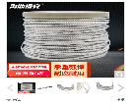 | 龙提·滨江园
7 | 格尔 | 除草剂 | 国光，200ML | 6 | 瓶 |  |  | 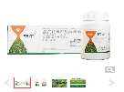 | 汉江水畔
8 | 吡虫啉 | 杀虫剂 | 中保，20g | 50 | 袋 |  |  | 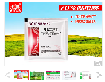 | 汉江水畔
9 | 伤口涂抹剂 | 涂抹伤口 | 萌优优，500g | 10 | 瓶 |  |  | 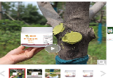 | 欣悦城
10 | 2钾4氯钠 | 除草剂 | 中保，30g | 30 | 袋 |  |  | 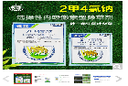 | 欣悦城
11 | 草甘膦 | 除草剂 | 锄掌柜，200ML | 10 | 瓶 |  | 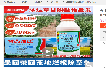 |  | 欣悦城
12 | 吡虫啉 | 杀虫剂 | 中保，20g | 50 | 袋 |  |  | 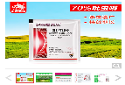 | 欣悦城
13 | 苯丁 | 杀虫剂 | 国光，200ML | 10 | 瓶 |  |  | 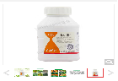 | 欣悦城
14 | 清满园 | 清园剂 | 美农汇，500ML | 10 | 瓶 |  |  | 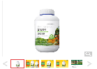 | 欣悦城
15 | 三矬酮 | 杀菌剂 | 国光，200ML | 10 | 瓶 |  |  | 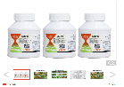 | 欣悦城
16 | 格尔 | 除草剂 | 国光，200ML | 10 | 瓶 |  |  | 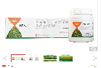 | 欣悦城
17 | 复合肥 | 施肥 | 史丹利，80斤 | 1 | 袋 |  | 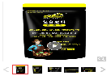 |  | 欣悦城
18 | 尿素肥料 | 施肥 | 史丹利，80斤 | 1 | 袋 |  | 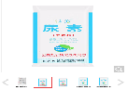 |  | 欣悦城
19 | 打药桶 | 打药 | 利沃风，20L | 2 | 个 |  |  | 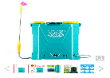 | 欣悦城
20 | 生根粉 | 促进生长 | 智绿,10g | 50 | 袋 |  |  | 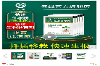 | 欣悦城
21 | 汽油 | 打草机用 | 92号 | 50 | 升 |  |  | 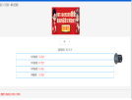 | 欣悦城
合计

（注：以上图片内容仅供参考，报价时应附上实际图片。）

四、资格证明文件
（资格性审查要求及公告中需要提供的其他证明文件)

四、退换货承诺书
（承诺因质量问题或型号不符予以退换货，费用据实结算）

